Montage de physique n°3 :
Formation optique d'une image

Niveau concerné : 2nde et Term Spé

Sources
- manuel Nathan série Sirius 1ère S (Avril 2005)
- manuel Hachette Terminale S - Enseignement de spécialité (Mai 2002)
- document accompagnement 1ère S

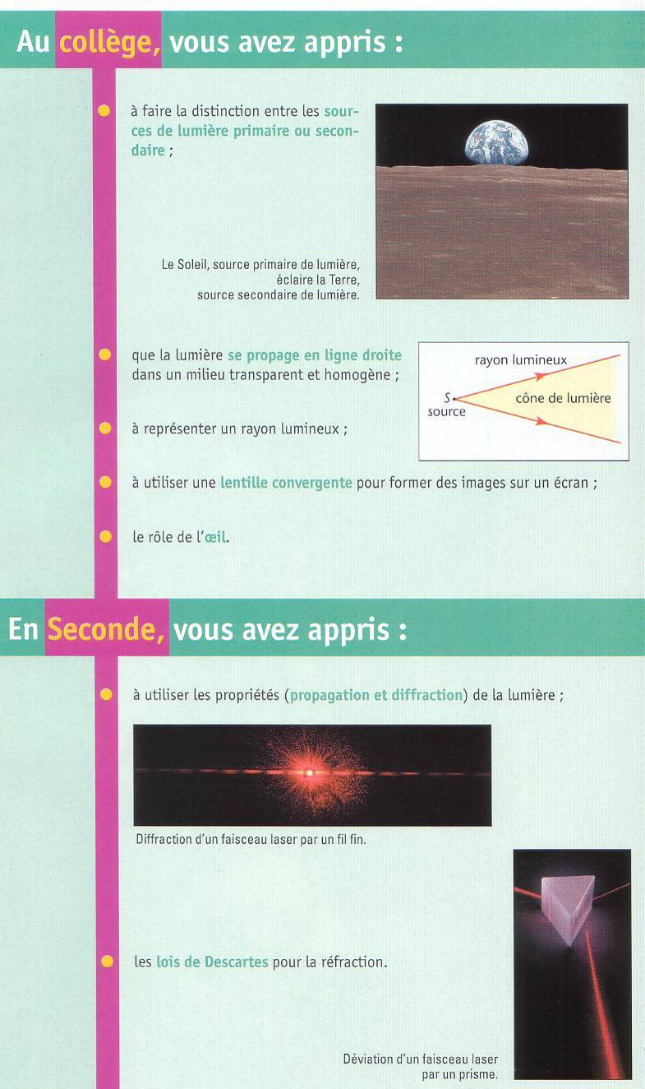

Trajet de la lumière et la vision (activités préliminaires et rappels)

Activité 1 : Quelle trace va laisser le laser ?
 Pour des questions de sécurité, cette expérience est réalisée par le professeur qui doit prendre des précautions.

Le professeur présente une source laser éteinte et la dirige vers un mur de la classe. La question suivante est posée aux élèves : "Lorsque je vais mettre en route le laser, que va t'on voir ?"
On s'attend à ce que les élèves prévoient que l'on observe un pinceau rectiligne de lumière entre la source et le mur.

Observation
On ne voit pas la lumière : seuls les objets peuvent être vus. Dans ce cas, c'est la partie du mur qui intercepte le faisceau lumineux qui diffuse la lumière dont une partie parvient à nos yeux.

Conclusion
Un objet ne peut être vu que si de la lumière provenant de cet objet arrive dans l’oeil de l’observateur. L’objet peut :
- produire de la lumière qu’il envoie (objet lumineux ou source de lumière) – SURTOUT ne pas tenter cette expérience avec le faisceau laser car c'est dangereux pour l'œil
- diffuser la lumière qu’il reçoit (objet éclairé) – cas de la partie du mur intercepté pas le faisceau dans l'activité précédente

Rappel de 3ème et 2nde
Dans un milieu homogène (caractéristiques identiques en tout point du milieu) :
- la lumière se propage en ligne droite
- le rayon lumineux est représenté par une demi-droite dans le sens de la propagation
- un objet lumineux est modélisé comme une juxtaposition de points objets. Chaque point est la source d'un ensemble de rayons

Vision et interprétation : expérience de la pièce invisible
Matériel
- 2 récipients opaques
- 2 pièces de monnaie
- Bouteille eau

Protocole
- Placer une pièce de monnaie au fond de chaque récipient
- Positionner les 2 récipients face à l'observateur (ou à l'objectif d'un caméscope) : le bord des récipients doit juste laisser voir une partie des pièces (cf. photo ci-dessous)

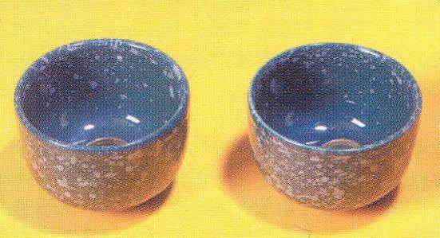

- Sans changer de position, verser de l'eau dans le récipient de droite. Voici le résultat :
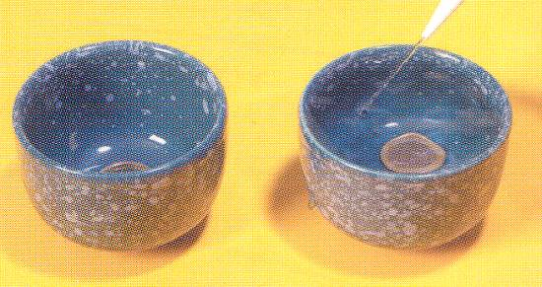
Exploitation
1. En l'absence d'eau, l'œil ne voit pas la totalité de pièces. Pourquoi ?
Justifier à l'aide d'un schéma en traçant des rayons lumineux issus de la pièce de monnaie et se dirigeant vers l'œil de l'observateur.
2. En présence d'eau, interpréter qualitativement les observations. Reproduire le schéma précédent et justifier à l'aide du tracé de rayons lumineux.

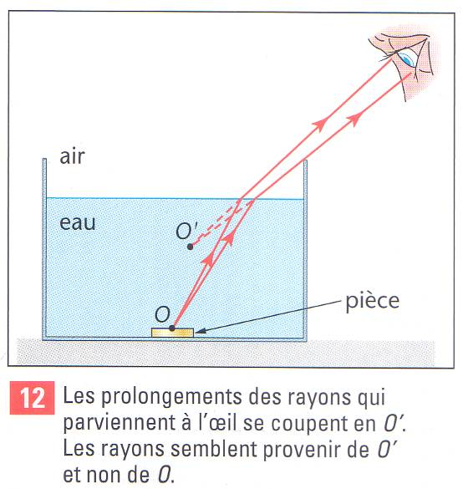

Conclusion
Lorsque la lumière parvient à l'œil après un trajet non rectiligne dû à un changement de milieu (réfraction à la surface de séparation eau air dans ce cas, traversée d'une lentille …), l'objet est localisé dans la direction des rayons qui arrivent à l'œil. Nous observons alors l'image de l'objet.

Où se trouve l'image que l'on voit ?

Miroir plan (niveau 1ère S uniquement)

Diffusion et réflexion
Qu'advient-il de la lumière lorsqu'elle rencontre un miroir ? Quelle différence y-t-il entre un miroir et une surface quelconque ?

Matériel
- miroir
- écran blanc
- lampe de poche (avec faisceau lumineux fin)
- support foncé

Protocole
Eclairer à tour de tour l'écran blanc et le miroir avec une direction différente de celle perpendiculaire à leur surface :
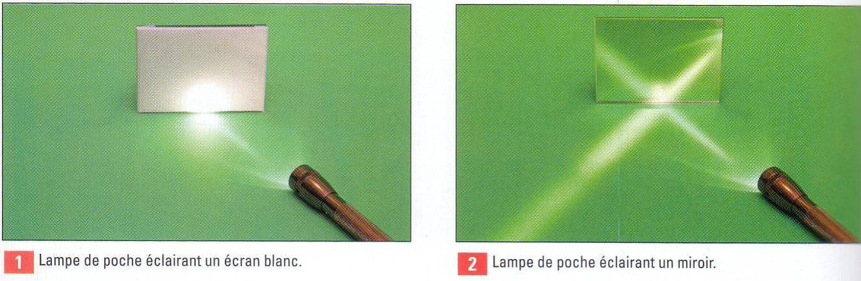

Conclusion
Lorsqu'une surface renvoie la lumière qu'elle reçoit dans toutes les directions, on dit qu'elle diffuse la lumière (cas 1).
Lorsqu'une surface reçoit la lumière qu'elle reçoit dans une direction particulière, on dit qu'elle réfléchit la lumière (cas 2). S'il est possible de tracer les directions des rayons lumineux incidents et réfléchis et celle de la surface du miroir plan, on se rend compte que les angles d'incidence et de réflexion sont égaux (en valeur absolue).

En optique, une surface réfléchissante est appelée miroir. Si cette surface est plane, on l'appelle miroir plan.

Construction d'une image
Matériel
- Feuille de papier
- Miroir sur support
- Epingle (ou bougie allumée)
- Pâte adhésive

Protocole
- Poser le miroir debout sur la feuille et repérer sa position par un trait
- Placer une épingle (ou une bougie allumée sur la feuille, en face du miroir, en un point A appelé point objet)
- En plaçant l'œil au niveau du plan de la feuille de papier, observer l'image de l'épingle (ou bougie allumée) dans le miroir (ce. Photo ci-dessous). Repérer la direction dans laquelle se trouve cette image en collant sur la feuille 2 boules de pâte adhésive alignées avec l'œil et l'image
- Recommencer l'étape précédente plusieurs fois après avoir déplacé l'œil en restant dans le plan de la feuille de papier
- Enlever le miroir

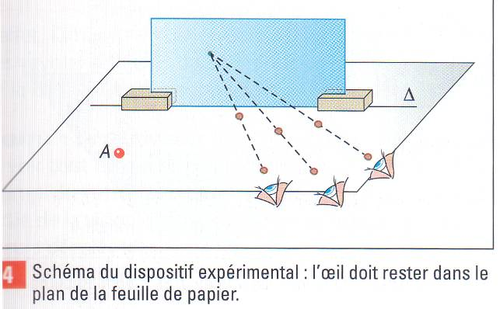

Exploitation
Tracer les droites passant par les couples de points (correspondants aux endroits où la pâte adhésive a été collée).
Ils se rendent compte que toutes ces droites sont concourantes en un point A' symétrique de A par rapport au plan du miroir.

Conclusion
Tout se passe comme si la lumière provenait directement du point A', symétrique du point A par rapport au plan du miroir. Le point A' qui n'a aucune existence matérielle, constitue une illusion d'optique : notre cerveau, conditionné à la propagation rectiligne, réagit comme s'il y avait un point objet en A'. Ce point A' est appelé point image conjugué de A.

Remarque :
Il est possible de refaire l'expérience en ne plaçant pas l'objet en face du miroir. On aboutit aux mêmes conclusions mis à part le fait que l'image n'est pas observable de n'importe quel endroit. On peut alors introduire, la notion de "champ d'un miroir" : pour une position donnée, le champ d'un miroir est l'ensemble des points de l'espace que l'œil peut voir dans ce miroir.

Lentille convergente (1ère S (sauf le 5) et Term Spé)

Image d'un objet donné par une lentille en vision directe
Matériel
- Bougie allumée ou figurine
- Pastille adhésive (pour faire tenir l'objet)
- Loupe (la loupe est une lentille convergente sur un support)
- Feuille de papier

Protocole
- Tracer un trait sur la feuille. La bougie (ou figurine) est placée sur le trait, c'est l'objet étudié. La loupe est placée devant l'objet perpendiculairement au trait, son axe est ainsi parallèle au trait.
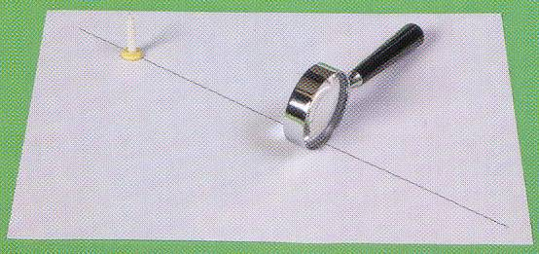
- L'œil de l'observateur est placé au voisinage de l'axe. Regarder la bougie à travers la lentille de la loupe.
- Modifier la distance entre l'objet et la lentille et réaliser des observations d'après :
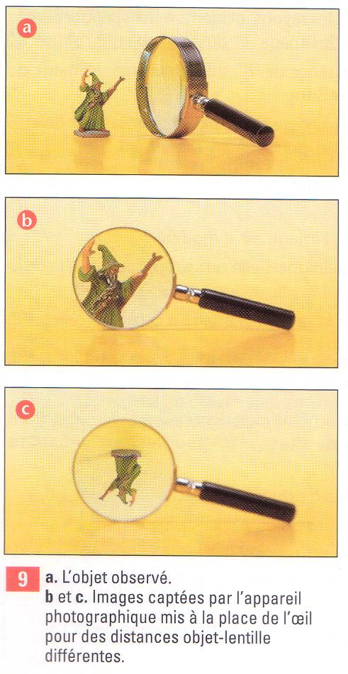

Conclusion
Suivant la distance entre l'objet et la lentille, l'observateur voit une image droite ou renversée.

Image d'un objet donné par une lentille sur un écran
Matériel
- Banc d'optique
- Objet lumineux (lettre "d" par exemple découpée dans une plaque et éclairée par une lanterne)
- Lentille convergente
- Ecran translucide

Protocole
- L'enseignant impose la distance entre l'objet et la lentille (supérieure à la distance focale)
- Faire varier la distance lentille écran sans modifier la distance objet lentille.
- Faire varier la distance objet lentille et ajuster l'écran pour avoir une image aux contours nets.

Observations
- L'écran placé dans le plan de l'image diffuse la lumière. L'oeil de la l'observateur reçoit les rayons diffusés.
- L'image est renversée par rapport à l'objet
- La taille de l'image dépend de la distance objet lentille : elle peut être plus grand ou plus petite que l'objet
- Pour obtenir une image sur l'écran, il faut que la distance entre l'objet et la lentille soit supérieure à une valeur minimale.

Propriétés des lentilles minces convergentes
Matériel
- Source lumineuse munie d'une grille
- Lentilles convergentes de démonstration
- Feuille de papier foncé

Protocole
Fixer une feuille de papier sur le support
- Diriger les faisceaux incidents parallèlement à l'axe de la lentille étudiée (cas a)
- Chercher, en faisant pivoter la lentille, un pinceau particulier qui n'est jamais dévié.
- remettre la lentille étudiée perpendiculaire aux pinceaux lumineux incidents et ne plus modifier sa position
- intercaler une lentille convergente auxiliaire sur le trajet des pinceaux incidents. La positionner pour que les pinceaux émergent parallèlement à l'axe de la lentille étudiée (auxiliaire) (cf. cas b)
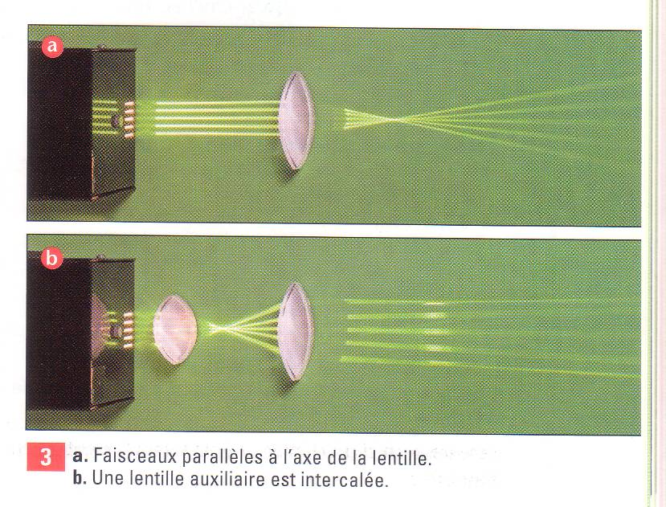

Observation – conclusion
- Un rayon passant par le centre optique O n'est pas dévié
- Des rayons incidents parallèles à l'axe optique donne des rayons émergents qui convergent en F', appelé foyer image de la lentille
- Les rayons incidents issus du foyer objet F forment des rayons émergents parallèles à l'axe optique

Vérification de la relation de conjugaison
Matériel
- Un banc d'optique gradué
- Un objet (lettre "F" par exemple découpée dans une plaque et éclairée par une lanterne
- Une lentille convergente (indication : 3 δ)
- Un écran

Protocole
- A est le point objet, O le centre optique de la lentille et A' le point image
- Positionner la lentille sur son support à une distance =50,0 cm de l'objet
- Pour différentes valeurs de , relever les valeurs de
- Rassembler les résultats dans un tableau
- Représenter graphiquement en fonction de

La représentation graphique est-elle en accord avec la relation de conjugaison ?
A l'aide de cette représentation, déterminer la distance focale de la lentille. L'indication 3 δ est-elle en accord avec cette valeur ?

Conditions de Gauss (Terminale – enseignement de spécialité)
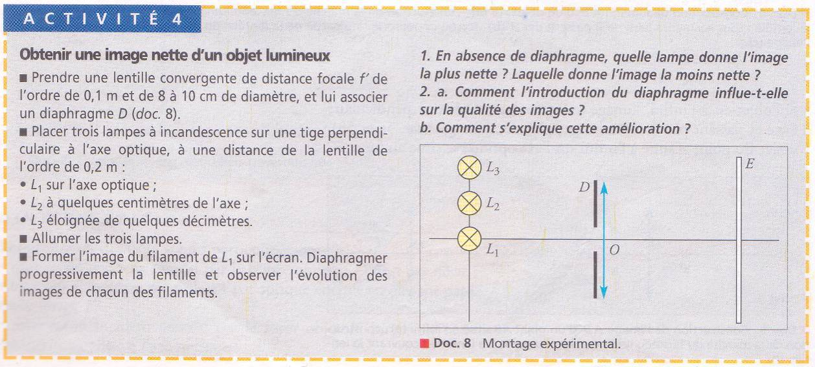

Conclusion :
Pour obtenir une image nette et fidèle, on doit se placer dans les conditions de Gauss :
- Les rayons incidents sont peu inclinés sur l'axe optique
- Les rayons incidents traversent la lentille au voisinage du centre optique

Les formules des lentilles et les constructions géométriques ne sont valables que dans les conditions de Gauss.

Miroir sphérique convergent (Term – enseignement de spécialité)

Après avoir étudié un système convergent fondé sur la réfraction, étudions maintenant un dispositif mettant en jeu la réflexion de la lumière.
Un miroir sphérique est une portion de sphère réfléchissante.
Le centre C du miroir est le centre de la sphère ; l'axe du miroir est la droite reliant le centre C au sommet S du miroir.
Nous limiterons notre étude aux calottes sphériques concaves : miroirs sphériques convergents.

Matériel
Reprendre le dispositif pour les lentilles convergentes (cf. B.3)
Rechercher la marche de 3 rayons particuliers :
- Lorsque le rayon incident est parallèle à l'axe
- Lorsque le rayon incident passe par le centre optique C
- Lorsque le rayon réfléchi est parallèle à l'axe du miroir

Observation-conclusion

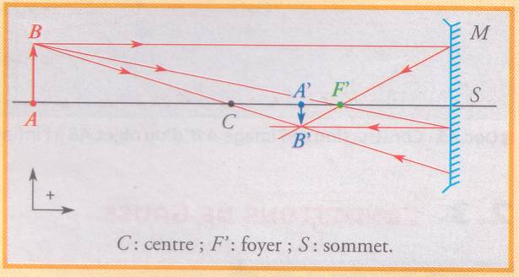

Pour un miroir sphérique concave de sommet S, de centre Cet de rayon R :
- Les foyers image et objet sont confondus en un point F', milieu de SC. La distance focale est f'
- Tout rayon incident parallèle à l'axe se réfléchit en passant par le foyer F'
- Tout rayon passant pas le centre C du miroir est réfléchi sur lui-même
- Tout rayon incident passant par le foyer F' se réfléchit parallèlement à l'axe optique

Application : modélisation d'un instrument optique (le lunette astronomique) (1ère S et Term Spé)
Que ce soit en 1ère ou Terminale en enseignement de spécialité, l'enseignant choisit un instrument d'optique selon les motivations des élèves parmi le microscope, le télescope ou la lunette astronomique.
Voici un tableau récapitulatif fourni en 1ère S.
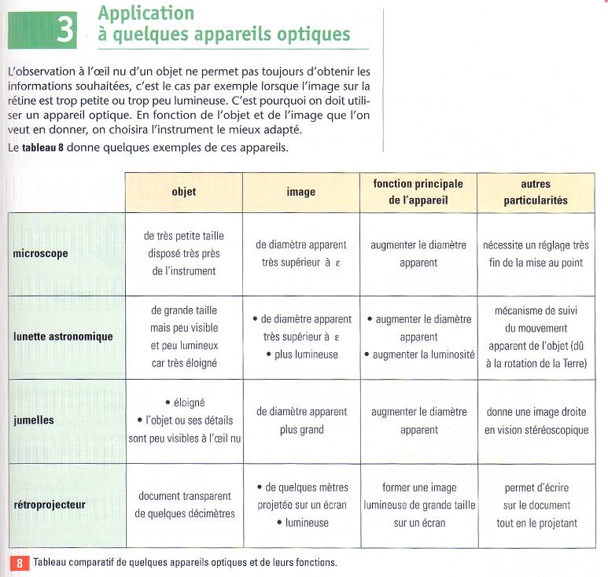

J'ai choisi de m'intéresser à la lunette astronomique.

Niveau 1ère S

Le principe simplifié de la lunette est donné de la manière suivante : "Une première lentille convergente donne d'un objet lointain observé une image (petite et renversée) situé au voisinage du foyer. Cette image est observée à travers une seconde lentille convergente.

Le ciel de nuit est parsemé d'objets très éloignés et peu lumineux. Pour mieux les observer, il faut en former une image plus lumineuse et de diamètre apparent plus grand. Ceci implique que l'appareil utilisé doit grossir l'image comme la Lune ou les planètes, mais aussi capter un maximum de lumière pour des objets comme les étoiles invisibles à l'oeil nu.

Matériel
2 lentilles convergentes L₁ et L₂ de distances focales f₁' et f₂'
Un écran translucide (papier calque)

Objectif
Obtenir un diamètre apparent le plus grand possible pour l'image d'un objet éloigné en utilisant 2 lentilles convergentes

Former, à l'aide de la lentille L₁, l'image d'un objet éloigné (montagne, immeuble ...) sur l'écran
- Placer la lentille L₂ de l'autre côté de l'écran
- En déplaçant lentement la lentille L₂ , vérifier qu'il n'existe qu'une seule zone de l'espace pour cette lentille permettant l'observation d'une image "grossie" de l'objet éloigné
- Enlever alors l'écran et observer

Quel rôle joue l'image formée par la lentille L₁ pour la lentille L₂ ?
Comparer la distance entre la lentille t l'écran à f₁' puis la distance entre l'écran et la lentille L₂ à f₂' ?
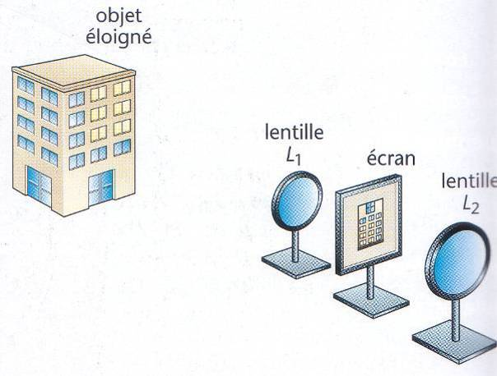

Observation-conclusion
Nous avons vu que la lunette doit donner une image de plus grand diamètre apparent que l'objet observé et, pour le confort de l'oeil, former cette image à l'infini. Cette deuxième condition n'est pas obligatoire, mais lorsqu'elle est remplie, on dit que lunette forme un système afocal.
Si l'objet AB est à l'infini (cf. schéma ci-dessous), l'image intermédiaire A₁B₁ se trouve dans le plan focal image de l'objectif.
Pour former une image définitive A'B' à l'infini, A₁B₁ doit se trouver dans le plan focal objet de l'oculaire.
Ces deux plans sont donc confondus et, par conséquent, le foyer image de l'objectif et le foyer objet de l'oculaire sont aussi confondus.
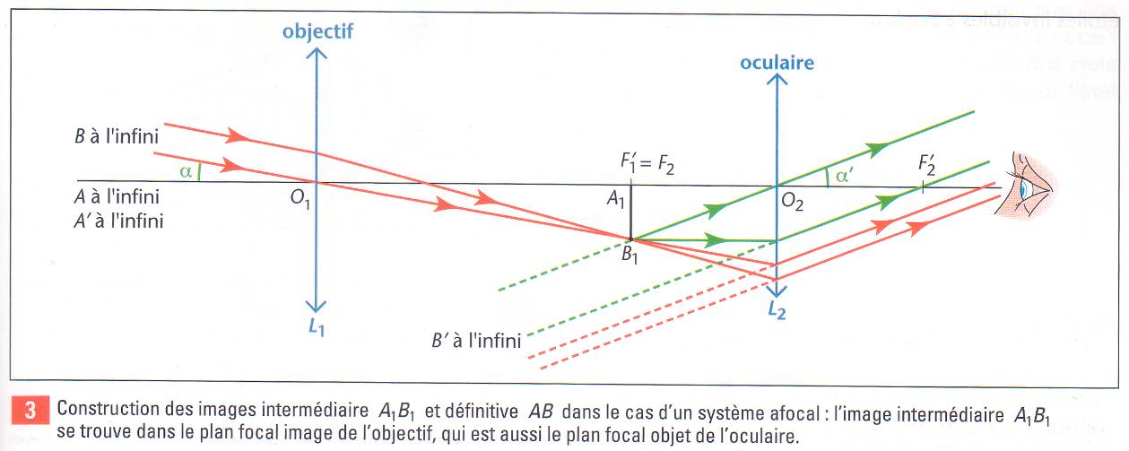
La mise au point est réalisée en déplaçant l'oculaire par rapport à l'objectif pour obtenir A1B1 dans le plan focal de l'oculaire.

Grossissement :

Niveau Terminale enseignement de spécialité

En terminale, il n'y a pas beaucoup de nouveautés par rapport à la 1ère S. On s'attache peut-être plus à l'aspect modélisation de la lunette.

Avant tout, un bref rappel de 1ère S :

Une lunette astronomique est formée de deux systèmes convergents alignés sur le même axe optique :
L'objectif, de grande distance focale, donne d'un objet très éloigné une image dans son plan focal image
L'oculaire, de courte distance focale, permet à l'oeil d'observer cette image intermédiaire.

Pour mettre en évidence les propriétés d'une lunette, on la modélise par un système de deux lentilles minces.

On fait la même expérience qu'en 1ère S mais sur un banc optique avec 2 lentilles convergentes de distance focales +30,0 cm (objectif) et +10,0 cm (oculaire). On observe par exemple comme objet lumineux une règle graduée transparente.
Mesurer la distance séparant les deux lentilles et comparer à f₁'+f₂'.
Mettre en évidence l'image intermédiaire.

Ce qu'il y a de nouveau en terminale spé : le cercle oculaire
La monture de l'objectif limite les faisceaux entrant dans la lunette.
Le cercle oculaire est l'image de la monture de l'objectif donnée par l'oculaire. L'oeil doit être placée à son niveau pour recevoir le maximum de lumière.
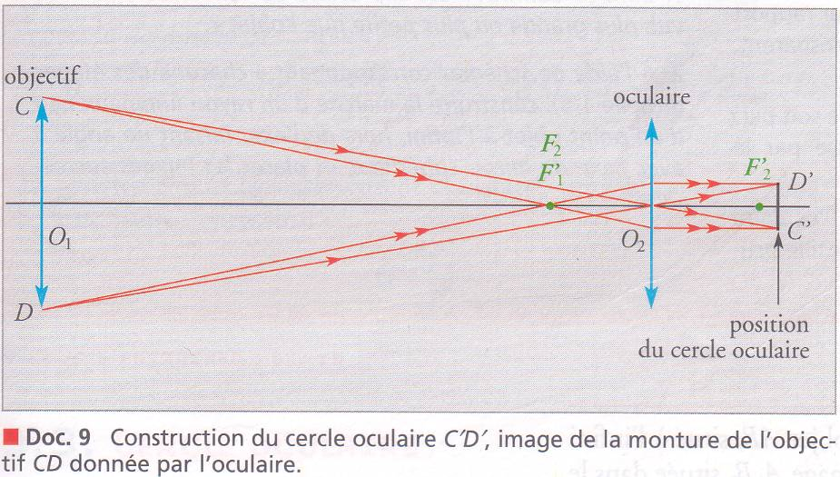

Pour trouver expérimentalement la position du cercle oculaire sur l'axe, utiliser un diaphragme de manière à observer un objet circulaire et déplacer doucement un écran derrière l'oculaire : le diamètre apparent de l'image diminue puis ré-augmente. Le cercle oculaire correspond au cercle de diamètre minimum formé par le faisceau émergent de la lunette.

